МИНОБРНАУКИ РОССИИ

# САНКТ-ПЕТЕРБУРГСКИЙ ГОСУДАРСТВЕННЫЙ

ЭЛЕКТРОТЕХНИЧЕСКИЙ УНИВЕРСИТЕТ «ЛЭТИ» ИМ. В.И. УЛЬЯНОВА (ЛЕНИНА)

Кафедра информационных систем

ПРАКТИЧЕСКАЯ РАБОТА №2

по дисциплине «Объектно-ориентированное программирование»

ТЕМА: МАССИВ, ЗАДАННЫЙ НА МНОЖЕСТВЕ КОМПЛЕКСНЫХ ЧИСЕЛ.

Студенты гр. 3372 Климаш И.В.

Преподаватель Егоров С.С.

Санкт-Петербург

2025

# Задание на Практическую работу

Студент Климаш И.В.

Группа 4372

Исходные данные: разработать программу для выполнения операций над массивами комплексных чисел через консольный интерфейс.

Спецификации классов

Таблица 1. Первичный протокол класса Application

|  |  |  |
| --- | --- | --- |
| Методы(старые) |  |  |
| идентификатор | область видимости | семантическое описание |
| Application | public | Конструктор класса |
| showMenu | public | Вывод меню в консоль |
| exec | public | Управление командами из меню, взаимодействие с классом Array |

Таблица 2. Первичный протокол класса Array

|  |  |  |  |
| --- | --- | --- | --- |
| Атрибуты(старые) | | |  |
| идентификатор | тип | область видимости | семантическое описание |
| length | int | private | Целочисленная длина массива |
| arr | number* | private | Указатель на первый элемент  массива |
| Методы(старые) | | |  |
| идентификатор | область видимости | | семантическое описание |
| Array | public | | Конструктор класса. Создает массив заданной длины, по умолчанию – 0 |
| averageValue | public | | Подсчет среднего значения элементов массива |
| getLength | public | | Получение длины массива |
| fill | public | | Заполнение массива числами с  консоли |
| resize | public | | Изменение размера массива |
| changeElement | public | | Изменение выбранного элемента числом с консоли |
| printArray | public | | Вывод массива в консоль |
| ~Array | public | | Деструктор класса |
| CKO | public | | Подсчет СКО элементов  массива |
| insertionSort | public | | Сортировка массива |

Таблица 3. Первичный протокол класса TComplex

|  |  |  |  |
| --- | --- | --- | --- |
| Атрибуты |  | |  |
| идентификатор | тип | область видимости | семантическое описание |
| re | double | private | Вещественная часть комплексного  числа |
| im | double | private | Мнимая часть комплексного числа |
| Методы |  | |  |
| идентификатор | область видимости | | семантическое описание |
| TComplex() | public | | Конструктор класса по умолчанию |
| TComplex(double re, double im) | public | | Конструктора класса, принимающий вещественное и мнимое части комплексного числа |
| TComplex(double  re) | public | | Конструктор класса, принимающий вещественную часть комплексного числа |
| getRe | public | | Получение вещественной части |
| getIm | public | | Получение мнимой части |
| module | public | | Вычисление модуля |
| operator+ | public | | Оператор сложения |
| operator- | public | | Оператор вычитания |
| operator/ | public | | Оператор деления |
| operator* | public | | Оператор умножения |
| operator+= | public | | Оператор сложения с присваиванием |
| operator-= | public | | Оператор вычитания с присваиванием |
| operator/= | public | | Оператор деления с присваиванием |
| operator*= | public | | Оператор умножения с присваиванием |
| operator= | public | | Оператор присваивания |
| operator== | public | | Оператор «равно» |
| operator!= | public | | Оператор «неравно» |
| operator< | public | | Оператор «меньше» |
| operator> | public | | Оператор «больше» |
| pow | public | | Вычисление корня из комплексного числа |
| operator >> | public | | Оператор “>>” |
| operator << | public | | Оператор “<<” |

# Диаграмма классов

На рисунке 1 представлена диаграмма классов, дополненная атрибутами и методами.

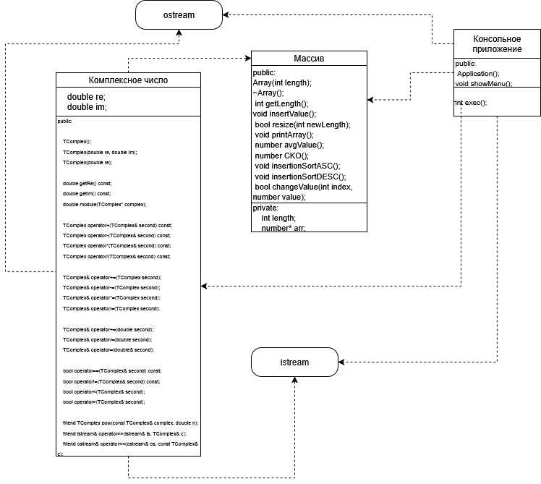

Рисунок 1 – Диаграмма классов.

Описание контрольного примера с исходными и ожидаемыми

# расчетными данными

1. Вводятся числа 1 -2 3 4 5 -6 7 -8.
2. Изменяется размер массива, новый размер – 4 элементов. Выводятся элементы массива: 1-2i, 3+4i, 5-6i, 7-8i.
3. Подсчитывается среднее значение. Для данного примера оно равно 4-3i.
4. Подсчитываем СКО элементов массива по формуле 1.87266-4.98399i.
5. Сортируем элементы по возрастанию. Ожидаемый результат 1-2i, 3+4i, 5-6i, 7-8i.
6. Сортируем элементы по убыванию. Ожидаемый результат – 7-8i, 5-6i, 3+4i, 1-2i.
7. Изменяем значение элемента с индексом 0 на 45 и 2. Ожидаемый результат – 45+2i, 5-6i, 3+4i, 1-2i
8. Выходим из программы.

## СКРИНШОТЫ РАБОТЫ ПРОГРАММЫ НА КОНТРОЛЬНЫХ

ПРИМЕРАХ

После запуска программы на экране появляется консоль, в которую выводится меню, что показано на рисунке 2.

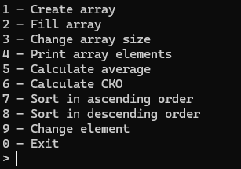

Рисунок 2 – Запуск программы и начальное меню

Необходимо выбрать пункт меню с созданием массивам. Для этого нужно ввести «1» и нажать клавишу Enter. Программа предложит ввести размер массива. На рисунке 3 показан ввод размера и чисел из контрольного примера.

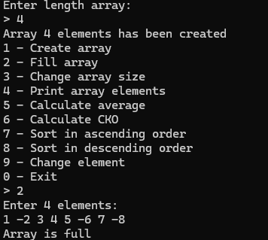

Рисунок 3 – Ввод массива из контрольного примера

Чтобы вывести массив на экран, введём «4» и нажмём клавишу Enter. В консоли появится массив с введёнными на предыдущем шаге элементы (рисунок 4).



Рисунок 4 – Вывод массива на экран

Изменим размер массива. Для этого введём «3» и нажмём клавишу Enter. Программа запросит новый размер. Введем 9. На рисунке 5 показаны результаты работы программы.

На экране появится результат вычислений среднего значения. Затем необходимо ввести «6» и нажать клавишу Enter. На экране появится результат вычислений СКО (рисунок 6).



Рисунок 6 – Вычисление среднего значения и СКО

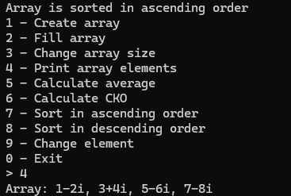

Рисунок 7 – Сортировка по возрастанию

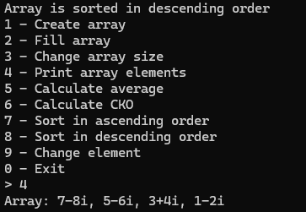

Рисунок 8 – Сортировка по убыванию

Наконец, чтобы выйти из программы, нужно ввести «0» и нажать клавишу Enter. Далее можно нажать на любую кнопку, и программа автоматически закроется.

## ВЫВОДЫ ПО ВЫПОЛНЕНИЮ РАБОТЫ

В ходе выполнения практической работы была разработана и протестирована программа для обработки массивов данных любого типа. Разработанное приложение предоставляет пользователю следующие возможности: создание массива заданного размера, его заполнение, редактирование элементов, изменение размера, вычисление среднего арифметического и стандартного отклонения, а также вывод данных в консоль. Корректность работы программы была подтверждена с помощью специально разработанного контрольного примера.